✂

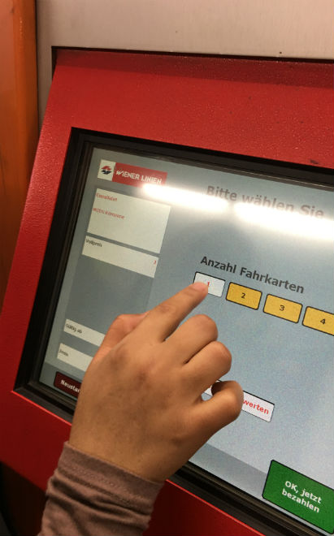 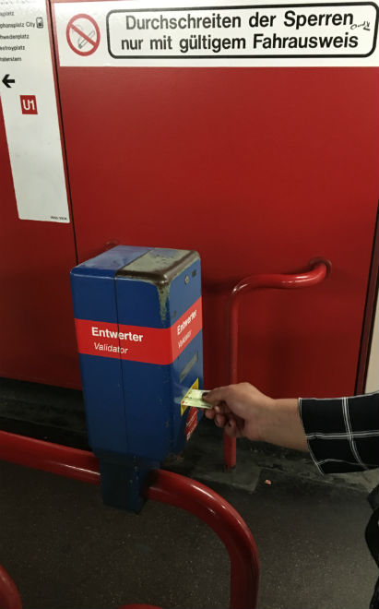 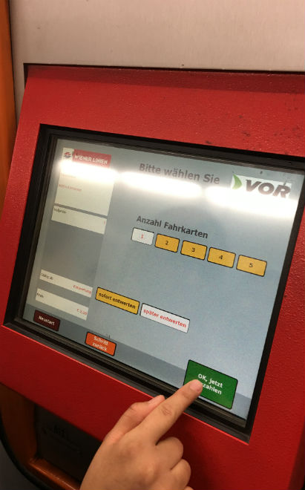

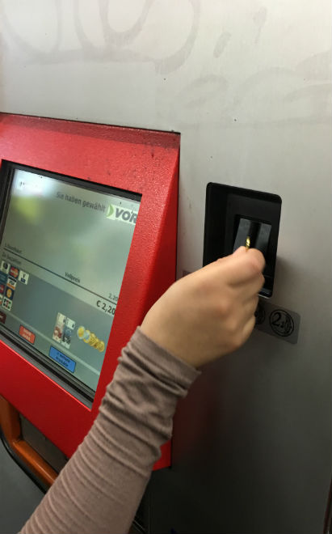 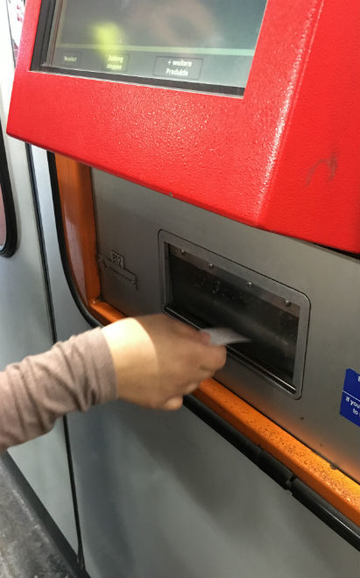 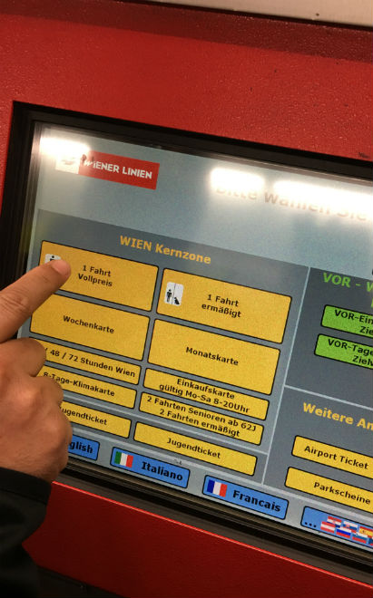



🖈

Bild

1. 2. 3.

✍

Wort

___________________ ___________________ ___________________



🖈

Bild

4. 5. 6.

✍

Wort

___________________ ___________________ ___________________



Beispiel für vertontes Video auf Deutsch:

